XXIV Congresso Nacional de Criminalística, VII Congresso Internacional de Perícia Criminal e XXIV Exposição de Tecnologias Aplicadas à Criminalística
Florianópolis-SC, 02 a 06 de outubro de 2017
EMPREGO DA ESPECTROSCOPIA DE UV-VIS E ANÁLISE MULTIVARIADA NA IDENTIFICAÇÃO DE UÍSQUES FALSIFICADOS

A adulteração de destilados alcoólicos tem sido cada vez mais frequente, de forma que a Perícia Forense do Estado do Ceará (PEFOCE), responsável pelos testes de averiguação de autenticidade, recebe demanda crescente acerca da suspeita de falsificação de uísques. A verificação da originalidade geralmente é efetivada com base no teor de congêneres identificados através de técnicas cromatográficas1, porém estas técnicas são mais caras e mais escassas nos institutos de perícia do país. Portanto, a espectroscopia de absorção molecular na região do ultravioleta-visível (UV-Vis) vem como proposta de técnica mais barata e rápida deste tipo de análise2. Esses dados associados às ferramentas quimiométricas possibilitam a avaliação do grau de significância das variáveis, reduzindo a matriz de dados, além de classificar amostras por similaridade3,4, e proporcionar a compilação de muitas amostras em um único gráfico a fim de comparar similitudes e discrepâncias das apreensões.
O objetivo deste artigo é fazer um estudo comparativo entre uísques originais e amostras questionadas recebidas pela PEFOCE investigando o perfil químico das amostras por espectroscopia na região do UV-Vis, uma técnica rápida e de baixo custo, aliada a ferramenta estatística de análise da principal componente (PCA).
88 amostras foram utilizadas, sendo 12 amostras de uísques originais, 02 amostras de aperitivos de malte e 74 amostras questionadas, cedidas pela PEFOCE. As amostras foram diluídas na proporção de 1/10 v/v utilizando água deionizada, e, em seguida, obtidos os espectros de UV-Vis. Aos dados foram aplicadas ferramentas do programa R-project®, o pacote Prospectr a fim de efetuar a matriz de variância-covariância para padronizar os dados das diferentes análises espectroscópicas, além da aplicação de filtros de Savtiz-Golay, derivada 1ª e 2ª nos espectros. A análise dos principais componentes (PCA) foi realizada utilizando o pacote FactoMineR.
Nos espectros eletrônicos das soluções dos uísques originais e aperitivos de malte (Figura 1 - a), notam-se bandas em regiões similares para todas as amostras na região compreendida entre 250-450 nm, sendo atribuída a compostos polifenólicos oriundos do envelhecimento em barris de madeira, a banda intensa localizada entre 250-280 nm2,5, enquanto que o pequeno ombro na região de 300 e 450 nm expressa a presença dos congêneres 2 e 3-metilbutanol (álcoois superiores)4,6. As diferenças percebidas entre as diferentes marcas e tipos de bebidas estão relacionadas ao tipo de grão utilizado, processo fermentativo, tempo envelhecimento e adição de corantes que variam de um destilado alcoólico para o outro.
Na Figura 1-b, os cinco espectros de amostras questionadas rotulados coo de mesma marca e tipo (apreensão 1) apresentaram intensidade de absorção distintas entre si, bem como divergência espectral quando comparados às amostras originais com mesmas informações de rótulo. Enquanto que a amostra questionada da apreensão 2, apresentou perfil espectral semelhante aos originais, porém com intensidade diferente. A observação dos espectros de diferentes apreensões sugere dois tipos mais comuns de adulterações entre as 74 amostras questionadas.

Figura 1. a. Espectros de UV-vis das soluções de 12 marcas dos uísques originais e 02 aperitivos de malte . b. Espectros de UV-Vis referentes a amostras de uísque de mesmo tipo e marca e diferentes apreensões (1 e 2).

Figura 2. Análise dos principais componentes (PCA) para 88 amostras de uísques originais, aperitivos de malte e amostras questionadas para os dados de espectroscopia de UV-vis.
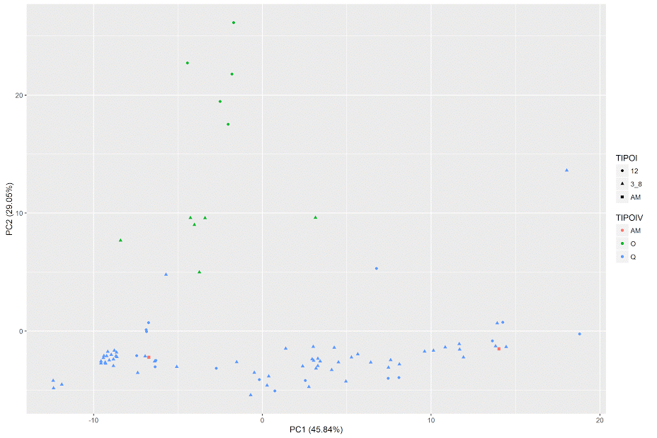

A análise multivariada dos dados foi realizada visando selecionar as variáveis mais significativas, agrupar maior grupo de amostras e oferecer resultados claros e confiáveis em poucos gráficos. A análise de PCA indica que apenas dois componentes principais (PC’s) são necessários para representar quase 75% da variância cumulativa, quando do estudo destes grupos. A aplicação da ferramenta é capaz de gerar grau de separação satisfatório entre as amostras originais e falsificadas, além de demonstrar dois perfis distintos dentre os uísques originais avaliados.
Ao analisar os espectros é evidente a aplicação adequada ao propósito pretendido de diferenciação das amostras originais daquelas questionadas de maneira rápida e barata. Além disso, a quantidade de variáveis associadas ao número de amostras mostrou que a aplicação de ferramentas quimiométricas, reduzindo a matriz de dados e classificando as amostras em originais e falsificadas, é apropriada. Foi possível ainda apresentar 88 amostras em apenas um único gráfico, onde há visível classificação em grupos de amostras questionadas, originais 3-8 anos e originais 12 anos.

REFERÊNCIAS BIBLIOGRÁFICAS
- Nascimento R. F., Cerroni J.L., Cardoso D.R., Lima Neto B.S., Franco D.W., Ciênc. Tecnol. Aliment., Campinas , v. 18, n. 3, p. 350-356, Aug. 1998 (a).
- Uricková V., Sádecká J., Spectrochimica Acta Part A: Molecular and Biomolecular Spectroscopy 148, 131-137, 2015.
- Muniz Filho, R. C. D., Tauler, R., Ferreira, M. M. C., Anal. Bioanal. Chem., 405, 1293-1302 2013.
- Mignani A.G., Ciaccheri L., Gordillo B., Mencaglia A.A., González-Miret M.L., Heredia F.J., Culshaw B., Sensors and Actuators B, 171– 172, (2012) 458– 462
- Barbosa-García O., Ramos-Ortiz G., Maldonado J.L., Pichardo-Molina J.L., Meneses-Nava M.A., Landgrave J.E.A., Cervantes-Martinez J., Spectrochimica Acta Part A 66, 129-134, 2007
- MacKenzie M. & Aylott R. I., Analyst, 129, 607-612, 2004

